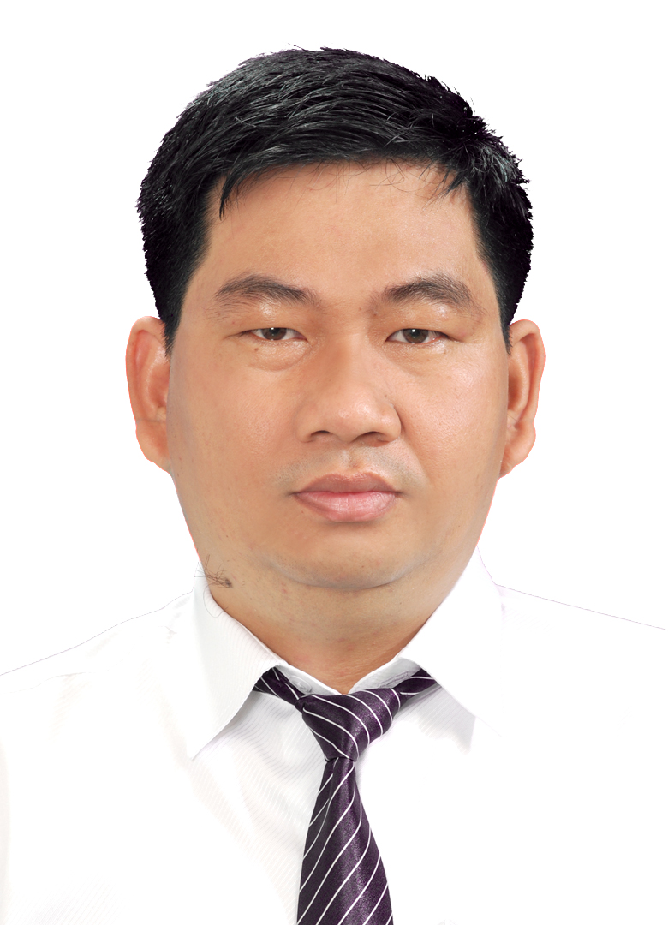
Kiều Trung Tín^{Tin Trung Kieu}

Sinh năm^{DoB} 1982 tại^{in} Hồ Chí Minh^{Ho Chi MInh, Vietnam}

Email: ttin182@yahoo.com.vn

Phone: (+84) 0776148847; (+84) 0901197429

Tóm tắt hồ sơ ^{PROFILE}:
- Thái độ làm việc nghiêm túc, tích cực, kỹ năng giao tiếp tốt High positive attitude, and able to communicate with people from a wide range of cultures and organizational levels.
- Kinh nghiệm làm việc ^{Working experience}:
  - Nghiên cứu, giảng dạy các môn học về động cơ, hệ thống truyền lực, hệ thống phanh , hệ thống treo, hệ thống lái ôtô tại khoa Động Lực trường cao đẳng Lý Tự Trọng thành phố Hồ Chí Minh Teaching subjects of engine, powertrain, braking system, suspension, car steering system at Department Dong Luc of Ly Tu Trong College in Ho Chi Minh City
  - Thiết kế, xây dựng chương trình đào tạo nghề cho các môn học về hệ thống phanh, hệ thống treo, hệ thống lái. Develop vocational training programs for the subjects of powertrain, brakes, suspension, steering
  - Đào tạo về Vận hành, Bảo trì, Vận hành và Khắc phục sự cố cho một số hệ thống sau:Training for Operating, Maintenance, Commissioning and Trouble Shooting for several systerm as the following:
    - Hệ thống cơ khí động cơ ^{Engine mechanical system}
    - Hệ thống phun xăng điện tử ^{Gasoline injection system}
    - Hệ thống phun dầu điện tử ^{Oil injection system}
    - Hệ thống phanh ABS ^{Anti-lock Braking System.}
    - Hệ thống lái trợ lực điện ^{Electric power steering system}
    - Hộp số tự động ^{Automatic transmission system}
- Kỹ năng tin học văn phòng ^{Computer skills}: Có kinh nghiệm và thành thạo các công cụ Strong knowledge of / experience with MS Office (Excel, Word, PowerPoint), Autodesk, Matlab, Ansys
- Phương pháp giảng dạy ^{Teaching method}: Thực hành, thuyết trình, giải quyết tình huống và làm việc nhóm practice, present and team work
- Lập kế hoạch^{Planning}, Đào tạo ^{Training}; Giải quyết vấn đề ^{Problem solving}

Ngoại ngữ ^{LANGUAGES}: Sử dụng tiếng Anh tốt chuyên ngành ôtô Good at English for automobile major
Quá trình đào tạo ^{EDUCATION/QUALIFICATION}:
09/2016  Sep.2016 | Học cao học ngành kỹ thuật giao thông tại đại học Bách Khoa TP Hồ Chí Minh  Master of Automotive Technology at Ho Chi Minh City University of Technology (HCMUT)  Tp. Hồ Chí Minh, Vienam
09/2008  Sep.2016 | Kỹ sư ôtô máy động lực Trường đại học Bách Khoa TP Hồ Chí Minh  Automobile engineer of the Ho Chi Minh City University of Technology (HCMUT)  Tp. Hồ Chí Minh, Vienam
03/2007  Mar.2007 | Chứng chỉ nghề 3/7 Trường cao đảng Kỹ thuật Cao Thắng  3/7 certificate of car repair from Cao Thang Technical college  Tp. Hồ Chí Minh, Vienam
09.2004  Sep.2014 | Cử nhân Toán – Tin học Cao đẳng Sư phạm TP Hồ Chí Minh (Nay là Trường Đại học Sài Gòn)  Bachelor Maths and computer of the Ho Chi Minh Education college (Today is Sai Gon University)  Tp. Hồ Chí Minh, Vienam

Kinh nghiệm làm việc ^{WORK EXPERIENCES:}
Từ 9/2010 đến nay  Sep.2010– Present | Giảng viên khoa Động Lực trường Cao đẳng Lý Tự Trọng TP Hồ Chí Minh  Lecturer of department Dong Luc of Ly Tu Trong college, Ho Chi Minh City  - Giảng dạy các môn học về: ^{Teach the following topics}  - Hệ thống cơ khí động cơ ^{Engine mechanical system}  - Hệ thống phun xăng điện tử ^{Gasoline injection system}  - Hệ thống phun dầu điện tử ^{Oil injection system}  - Hệ thống phanh ABS ^{Anti-lock Braking System.}  - Hệ thống lái trợ lực điện ^{Electric power steering system}  - Hộp số tự động ^{Automatic transmission system}  - Hệ thống phanh, treo, lái Brake syste, Suspension system , Drive system  - Tham gia viết giáo trình các môn giảng dạy tại khoa Động lực của Trường Cao đẳng Lý Tự trọng  - Tham gia xây dựng chương trình các môn giảng dạy  - Có nhiều sáng kiến trong quá trình giảng dạy  - Thiết kế và lắp đặt thiết bị kiểm tra máy khởi động năm 2013 - 2014  - Chế tạo đụng cụ kiểm tra mã lỗi Toyota Camry 1995 năm 2014 - 2015  - Biên dịch tài liệu hộp số tự động xe Honda Acord năm 2015 - 2016  - Thi công mô hình tháo ráp và kiểm tra cơ cấu lái trục vít ecubi và bơm trợ lực lái năm 2017 - 2018  - Thi công mô hình cắt bổ bơm trợ lực lái ôtô năm 2018 - 2019  - Xây dựng quy trình tháo lắp hộp số tự động F4A51 trên xeHyundai SantaFe năm 2019 - 2020  - Tham gia nghiên cứu khoa học cấp trường  Thi công mô hình động cơ phun xăng trực tiếp vào buồng đốt (GDI) của xe Lexus GS300 NH 2010-2011 Đề tài NCKH cấp trường của khoa  - Tham gia thiết kế tự làm các thiết bị dạy học :  Thi công mô hình hệ thống điện trên ô tô có chức năng giám sát – hệ thống CAN và cổng Gateway Đạt giải nhất toàn quốc theo quyết định số 1295/QĐ-LĐTBXH ngày 12 tháng 09 năm 2019  Đạt giải nhất thành phố theo quyết định số 22147/QĐ-SLĐTBXH ngày 12 tháng 07 năm 2019  - Có kinh nghiệm làm việc thực tế tại các doanh nghiệp.
Từ tháng 03/2009 đến 03/2010  Mark.2009 – Mark 2010 | Giáo viên bộ môn ô tô của Trung tâm dạy nghề quận 2 (Nay là Trường Cao đẳng nghề Thủ Thiêm)  - Giảng dạy động cơ, gầm, điện ô tô  - Tham gia xây dựng chương trình và viết giáo trình các môn học về ô tô  - Tham gia xây dựng đề án thành lập trường Cao Đẳng  - Quản lý bộ môn

